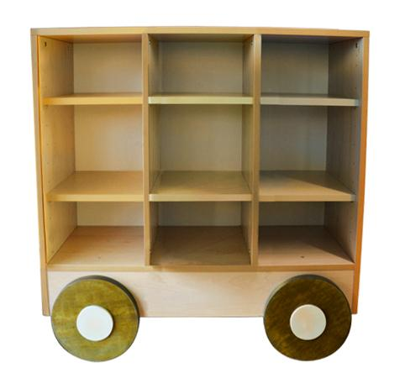
Descrizione:
Casellario Carrozza realizzato in bilaminato bordato
ABS, con 2 ripiani per scompartimento e finte ruote in
multistrato.
Dimensioni: 110x112(h)x40 cm
Categoria: Armadi
Codice: RA01072

